**Отчет о проделанной работе**

**по антитеррористической безопасности за второе полугодие 2021г.**

В целях недопущения совершения террористических актов на муниципальных объектах образования в МБДОУ « Детский сад №1«Маршо» были проведены следующие мероприятия по обеспечению  антитеррористической безопасности:

1.Разработан и утвержден Паспорт антитеррористической защищенности и техногенной безопасности МБДОУ «Детский сад «Маршо»

2.Изданы приказы:

—  «Об организации пропускного режима в ДОУ»;

—  «О назначение ответственных лиц за антитеррористическую и пожарную  безопасность в ДОУ»;

—  «О проведении тренировочных учений по эвакуации обучающихся и работников ДОУ при возникновении ЧС»;

— «Об усилении мер по обеспечении антитеррористической безопасности в МБДОУ « Детский сад№1 «Маршо»;

— «О назначении ответственных лиц за проведение массовых мероприятий».

3.Разработан план мероприятий по обеспечению антитеррористической защищенности объекта (территории) на 2021-2022 учебный год.

4.Обновлен стенд по ГО и ЧС.

5.Проводится ответственными лицами ежедневный контроль за содержанием в надлежащем порядке здания, подвальных помещений, территории детского сада с отметкой в журналах осмотра помещений*.*

6.Содержатся согласно требованиям ПБ и в исправном состоянии эвакуационные пути   и  запасные  выходы  из  здания.

7.Разработаны, утверждены и введены в действие инструкции, памятки по антитеррору для сотрудников ДОУ, родителей

8.В группах ведутся Журналы приема детей.

9.Регулярно проводятся совместная образовательная деятельность, ситуативные беседы в режимных моментах и другие мероприятия с воспитанниками с целью обучения правилам поведения в чрезвычайных ситуациях и воспитанию бдительности: «Внимание, опасность!», «Как вести себя при общении с незнакомыми людьми?», «Дети, против терроризма», «Опасные ситуации», «Антитеррор – школа безопасности», «Дом, в котором я живу», «Безопасное поведение на улице», «Безопасность дома», «Позвони по телефону», «Какие опасности встречаются на улице», «Внешность человека может быть обманчива» и др.

10.Проводятся инструктажи в течение учебного года с педагогами и сотрудниками ДОУ по антитеррористической деятельности, по проявлению бдительности к бесхозным предметам, наблюдательности к посторонним лицам в детском саду и регулированию поведения детей.

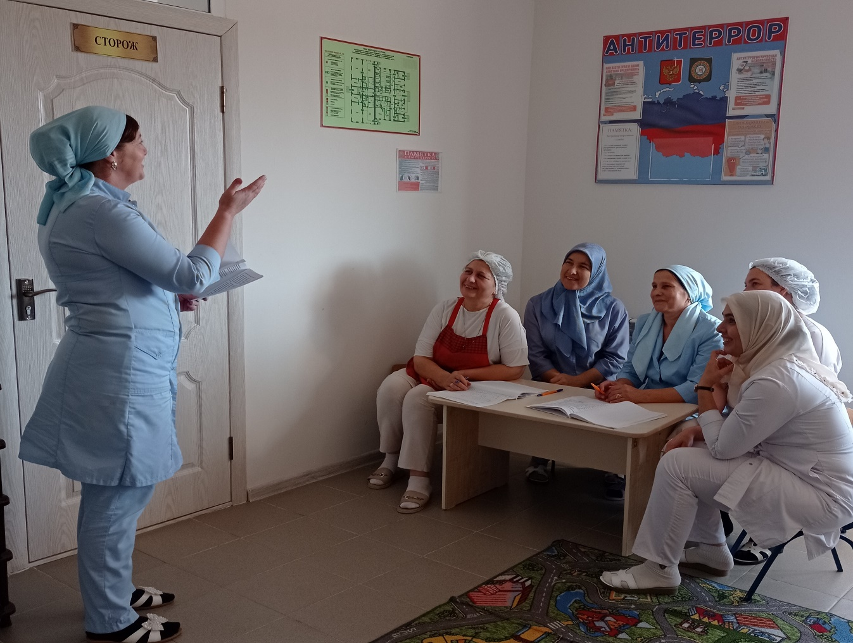

11.Проводятся консультации для родителей (законных представителей), оформлены информационные материалы (папки-передвижки, памятки):

12.Проводятся учебные тренировки по эвакуации обучающихся и работников ДОУ при возникновении ЧС.

13.Здания и территории МБДОУ оснащены камерами видеонаблюдения, мониторы камер находятся на посту сторожей, формируется архив записи.

14.Постоянно ведется контроль исправности дверных замков, соблюдения контрольно-пропускного режима, состояния ограждения по периметру детского сада.

15. Регулярно проводится осмотр территории и здания на предмет обнаружения посторонних предметов.

16.На сайте ДОУ размещена информация: план мероприятий по обеспечению антитеррористической защищенности объекта (территории) на 2021-2022 учебный год, отчет о работе по антитеррористической безопасности в МБДОУ « Детский сад№1 «Маршо».

17.Проводятся инструктажи «О мерах по минимизации последствий совершения террористических актов в учреждении культуры в условиях возможного распространения новой коронавирусной инфекции (COVID-19)». Строгое соблюдение сотрудниками и персоналом всех мер антитеррористической безопасности

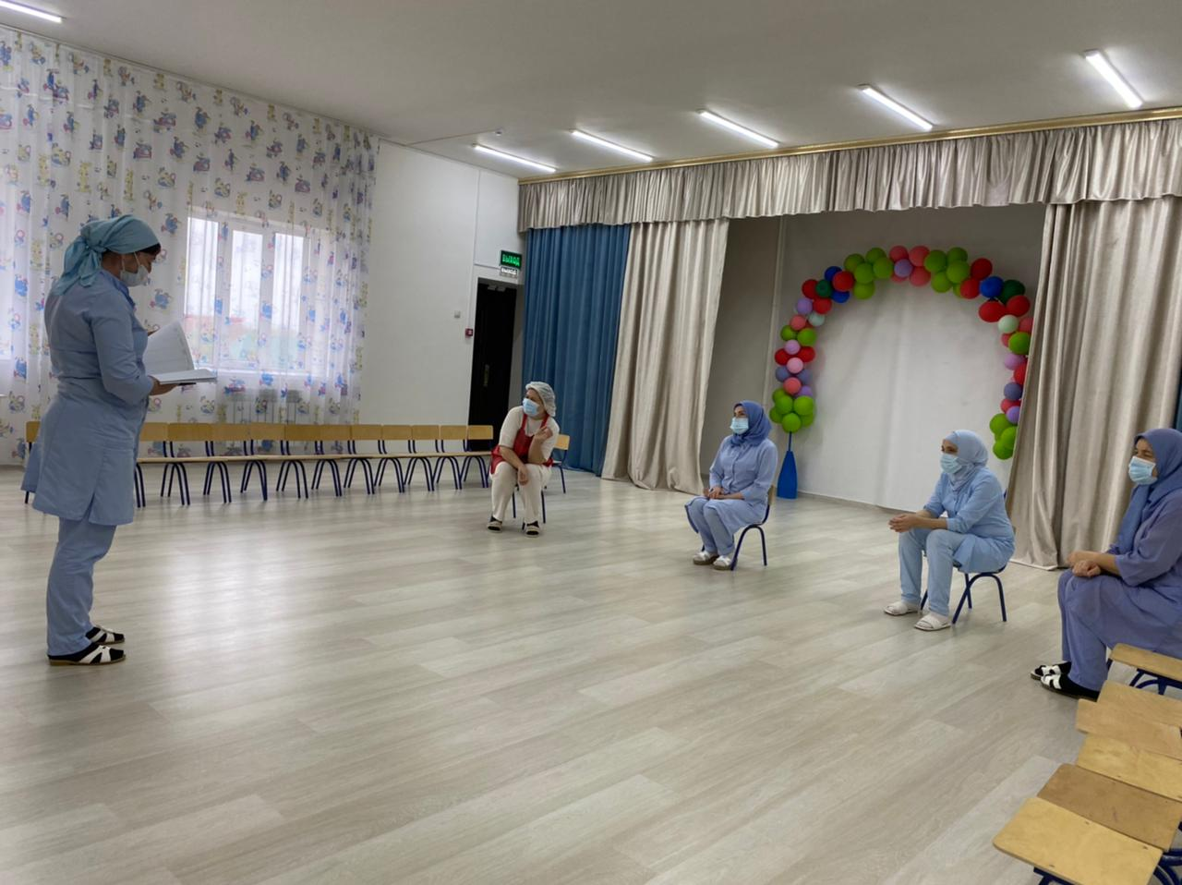

18.МБДОУ «Детский сад№1 «Маршо» охраняется круглосуточно.

19.Обеспечено достаточное освещение территории в темное время суток, сторожа снабжены электрическими фонарями, регулярно проводится обход территории и здания МБДОУ.